Министерство образования Республики Беларусь
«ПОЛОЦКИЙ ГОСУДАРСТВЕННЫЙ УНИВЕРСИТЕТ ИМ. ЕВФРОСИНИ
ПОЛОЦКОЙ»

Факультет информационных технологий
Кафедра технологий программирования

Отчет по лабораторной работы No1
по курсу «Функциональное программирование»

Выполнил: студентка группы 22-ИТзд,
Шастовская М.С.

Проверил: старший преподаватель
Струк Т. С.

Полоцк, 2025 г.
Цель: Приобрести навыки работы с интерпретатором языка Haskell. Получить представление об основных типах языка Haskell. Научиться определять простейшие функции. Выполнить индивидуальные задания и составить отчёт со скриншотами программы.
Задание 1.
1.Приведите пример нетривиальных выражений, принадлежащих следующему типу:
1) ((Char,Integer), String, [Double])
2) [(Double,Bool,(String,Integer))]
3) ([Integer],[Double],[(Bool,Char)])
4) [[[(Integer,Bool)]]]
5) (((Char,Char),Char),[String])
6) (([Double],[Bool]),[Integer])
7) [Integer, (Integer,[Bool])]
8) (Bool,([Bool],[Integer]))
9) [([Bool],[Double])]
10) [([Integer],[Char])]
Требование нетривиальности в данном случае означает, что встречающиеся в выражениях списки должны содержать больше одного элемента.
Решение:
1)
example = ( ('a', 42), "Hello", [3.14, 2.718] )
main = print example
2)
example = [ (1.1, True, ("abc", 10)), (2.2, False, ("xyz", 20)) ]
main = print example
3)
example = ( [1, 2, 3], [1.5, 2.5], [(True, 'a'), (False, 'b')] )
main = print example
4)
example = [ [ [(1, True), (2, False)], [(3, True), (4, False)] ] ]
main = print example
5)
example = ( (('a', 'b'), 'c'), ["Hello", "World"] )
main = print example
6)
example = ( ([1.1, 2.2], [True, False]), [10, 20, 30] )
main = print example
7)
example = [ Left 42, Right (10, [True, False]) ]
main = print example
8)
example = ( True, ([False, True], [1, 2, 3]) )
main = print example
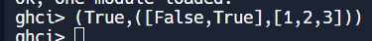
9)
example = [ ([True, False], [1.1, 2.2]), ([False, True], [3.3, 4.4]) ]
main = print example
10)
example = [ ([1, 2, 3], "abc"), ([4, 5], "de") ]
main = print example
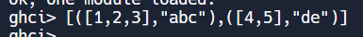
Задание 2.
Дано 3 числа. Определить максимальное из них.
Решение:
maxOfThree :: Ord a => a -> a -> a -> a
maxOfThree x y z = max x (max y z)
main :: IO ()
main = do
putStrLn "Введите три числа:"
input <- getLine
let [a, b, c] = map read (words input) :: [Int]
putStrLn $ "Максимальное число: " ++ show (maxOfThree a b c)
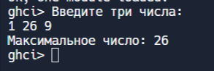
Задание 3.
Дано 3 числа. Определить минимальное из них.
minOfThree :: Ord a => a -> a -> a -> a
minOfThree x y z = min x (min y z)
main :: IO ()
main = do
putStrLn "Введите три числа через пробел:"
input <- getLine
let [a, b, c] = map read (words input) :: [Int]
putStrLn $ "Минимальное число: " ++ show (minOfThree a b c)
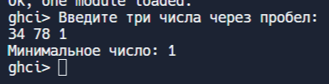
Задание 4.
Даны числа 23, 5, 43, 17. Вычислить их среднее арифметическое.
main :: IO ()
main = do
let numbers = [23, 5, 43, 17]
sum' = sum numbers
count = fromIntegral (length numbers)
average = sum' / count
putStrLn $ "Среднее арифметическое: " ++ show average
Задание 5.
Проверьте на упорядоченность последовательности чисел, используя знаки логических операций:
а) 1 2 33 4 5
б) 1 2 3 4 5
в) 5 4 3 2 0
г) 5 4 33 2 0
Решение:
-- Проверка упорядоченности по возрастанию
isAscending :: Ord a => [a] -> Bool
isAscending xs = and (zipWith (<=) xs (tail xs))

-- Проверка упорядоченности по убыванию
isDescending :: Ord a => [a] -> Bool
isDescending xs = and (zipWith (>=) xs (tail xs))

-- Проверка последовательности
checkSequence :: [Int] -> String
checkSequence xs
| isAscending xs = "Упорядочена по возрастанию"
| isDescending xs = "Упорядочена по убыванию"
| otherwise = "Не упорядочена"

main :: IO ()
main = do
let sequences = [
[1, 2, 33, 4, 5],
[1, 2, 3, 4, 5],
[5, 4, 3, 2, 0],
[5, 4, 33, 2, 0]
]

mapM_ (\seq -> do
putStrLn $ "Последовательность " ++ show seq ++ ": " ++ checkSequence seq
) sequences
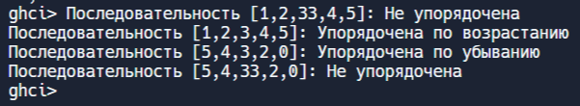
Задание 6.
Вычислите абсолютную величину отрицательного и положительного числа.
Решение:
-- Функция вычисления абсолютного значения
-- Функция вычисления абсолютного значения
absolute :: (Num a, Ord a) => a -> a
absolute x
| x < 0 = -x
| otherwise = x

-- Примеры использования
main :: IO ()
main = do
let posNum = 42
negNum = -3.14

putStrLn $ "Абсолютная величина " ++ show posNum ++ " = " ++ show (absolute posNum)
putStrLn $ "Абсолютная величина " ++ show negNum ++ " = " ++ show (absolute negNum)
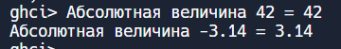
Задание 7.
Проверте на четность и на нечетность целые числа 35, 30.
Решение:
-- Функция проверки четности
isEven :: Integral a => a -> Bool
isEven n = n `mod` 2 == 0

-- Функция проверки нечетности
isOdd :: Integral a => a -> Bool
isOdd = not . isEven

-- Проверка конкретных чисел
main :: IO ()
main = do
let numbers = [35, 30]

putStrLn "Проверка чисел на четность и нечетность:"
mapM_ (\n -> do
putStrLn $ show n ++ ":"
putStrLn $ " Четное? " ++ show (isEven n)
putStrLn $ " Нечетное? " ++ show (isOdd n)
) numbers
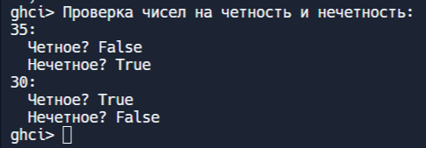
Задание 8.
Выберите наибольший общий делитель для чисел 12, 24, 36.
Решение:
import Data.List (foldl')

-- Функция для нахождения НОД списка чисел
gcdList :: Integral a => [a] -> a
gcdList = foldl' gcd 0

main :: IO ()
main = do
let numbers = [12, 24, 36]
result = gcdList numbers
putStrLn $ "Наибольший общий делитель чисел " ++ show numbers ++ " равен " ++ show result
Задание 9.
Выберите наименьшее общее кратное для чисел 124, 56.
Решение:
-- Функция для нахождения наибольшего общего делителя (НОД)
gcd' :: Integral a => a -> a -> a
gcd' a 0 = abs a
gcd' a b = gcd' b (a `mod` b)

-- Функция для нахождения наименьшего общего кратного (НОК)
lcm' :: Integral a => a -> a -> a
lcm' a b = abs (a * b) `div` gcd' a b

main :: IO ()
main = do
let a = 124
b = 56
result = lcm' a b
putStrLn $ "Наименьшее общее кратное чисел " ++ show a ++ " и " ++ show b ++ " равно " ++ show result
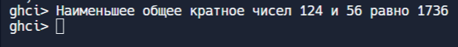
Задание 10.
Создать выражение, проверяющее, кортеж следующего вида: ((Integer,Integer), (Integer,Integer)) на выполнение условия: первый аргумент первого кортежа строго больше второго аргумента первого кортежа, и первый аргумент второго кортежа меньше либо равен второго аргумента второго кортежа.
Решение:
-- Функция проверки условий для кортежа
checkTuple :: ((Integer, Integer), (Integer, Integer)) -> Bool
checkTuple ((a, b), (c, d)) = (a > b) && (c <= d)

-- Примеры использования
main :: IO ()
main = do
let tuple1 = ((5, 3), (2, 4)) -- Должно вернуть True (5 > 3 и 2 <= 4)
tuple2 = ((4, 4), (1, 0)) -- Должно вернуть False (4 > 4 - ложно)
tuple3 = ((6, 2), (3, 3)) -- Должно вернуть True (6 > 2 и 3 <= 3)

putStrLn $ "Проверка " ++ show tuple1 ++ ": " ++ show (checkTuple tuple1)
putStrLn $ "Проверка " ++ show tuple2 ++ ": " ++ show (checkTuple tuple2)
putStrLn $ "Проверка " ++ show tuple3 ++ ": " ++ show (checkTuple tuple3)
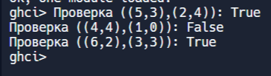
Задание 11.
По трём введённым числовым значениям на экран выводится строка, представляющая собой квадратное уравнение a*x2 + b*x + c = 0, где коэффициенты a, b и c являются введёнными числами в соответствующем порядке.
Решение:
formatQuadraticEquation :: Double -> Double -> Double -> String
formatQuadraticEquation a b c =
let term a' sym = case a' of
1.0 -> " + " ++ sym
-1.0 -> " - " ++ sym
x | x > 0 -> " + " ++ show x ++ sym
x -> " - " ++ show (abs x) ++ sym

aTerm = if a == 0 then ""
else if a == 1 then "x²"
else if a == -1 then "-x²"
else show a ++ "x²"

bTerm = if b == 0 then ""
else term b "x"

cTerm = if c == 0 then ""
else if c > 0 then " + " ++ show c
else " - " ++ show (abs c)

equation = aTerm ++ bTerm ++ cTerm ++ " = 0"
in equation

main :: IO ()
main = do
putStrLn "Введите коэффициенты a, b и c через пробел:"
input <- getLine
let [a, b, c] = map read (words input) :: [Double]
equation = formatQuadraticEquation a b c
putStrLn $ "Квадратное уравнение: " ++ equation
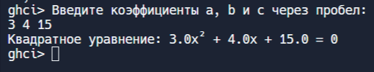
Задание 12.
Дано три числа x, y, z, обозначающие длины отрезков. Определить, можно ли построить треугольник из этих отрезков.
Решение:
-- Функция проверки возможности построения треугольника
isTriangle :: Double -> Double -> Double -> Bool
isTriangle x y z =
let a = x + y > z
b = x + z > y
c = y + z > x
in a && b && c

-- Основная программа с пользовательским вводом
main :: IO ()
main = do
putStrLn "Введите длины трёх отрезков через пробел:"
input <- getLine
let [x, y, z] = map read (words input) :: [Double]

if isTriangle x y z
then putStrLn "Из этих отрезков МОЖНО построить треугольник"
else putStrLn "Из этих отрезков НЕЛЬЗЯ построить треугольник"
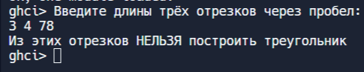
Задание 13.
Дано три числа x, y, z, обозначающие длины отрезков. Определить, является ли треугольник со сторонами x, y, z прямоугольным.
Решение:
import Data.List (sort) -- Добавляем импорт функции sort

-- Проверка, является ли треугольник прямоугольным
isRightTriangle :: Double -> Double -> Double -> Bool
isRightTriangle x y z
| not (isTriangle x y z) = False
| otherwise =
let [a, b, c] = sort [x, y, z]
in abs (a^2 + b^2 - c^2) < 1e-10

-- Вспомогательная функция для проверки существования треугольника
isTriangle :: Double -> Double -> Double -> Bool
isTriangle x y z =
let a = x + y > z
b = x + z > y
c = y + z > x
in a && b && c

-- Основная программа
main :: IO ()
main = do
putStrLn "Введите длины трёх сторон треугольника через пробел:"
input <- getLine
let [x, y, z] = map read (words input) :: [Double]

if isRightTriangle x y z
then putStrLn "Треугольник является прямоугольным"
else putStrLn "Треугольник НЕ является прямоугольным"
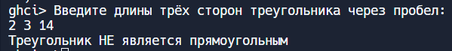Задание 14.
Дано 5 чисел. Определить, отсортированы ли они в порядке убывания.
Решение:
import Data.List (sortBy)

-- Функция проверки упорядоченности по убыванию
isDescending :: Ord a => [a] -> Bool
isDescending xs = and (zipWith (>=) xs (tail xs))

-- Основная программа
main :: IO ()
main = do
putStrLn "Введите 5 чисел через пробел:"
input <- getLine
let numbers = map read (words input) :: [Int]

if length numbers == 5
then
if isDescending numbers
then putStrLn "Числа отсортированы по убыванию"
else putStrLn "Числа НЕ отсортированы по убыванию"
else putStrLn "Ошибка: нужно ввести ровно 5 чисел"
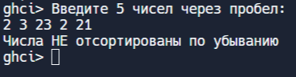
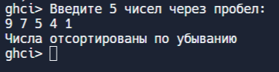
Задание 15.
Дано трёхзначное число. Заменить в нем число сотен на число десятков, число десятков на число единиц, а число единиц на число сотен. Например, 123 -> 231, 937 -> 379 и т.д.
Решение:
-- Функция для перестановки цифр
rotateDigits :: Int -> Int
rotateDigits n
| n >= 100 && n <= 999 =
let hundreds = n `div` 100 -- получаем сотни
tens = (n `div` 10) `mod` 10 -- получаем десятки
units = n `mod` 10 -- получаем единицы
in tens * 100 + units * 10 + hundreds -- новая комбинация
| otherwise = error "Число должно быть трёхзначным"

-- Основная программа
main :: IO ()
main = do
putStrLn "Введите трёхзначное число:"
input <- getLine
let number = read input :: Int

if number >= 100 && number <= 999
then putStrLn $ "Результат: " ++ show (rotateDigits number)
else putStrLn "Ошибка: число должно быть трёхзначным (100-999)"
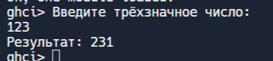
Вывод: В ходе выполнения лабораторной работы были приобретены навыки работы интерпретатором языка Haskell. Получила представление об основных типах языка Haskell. Научилась определять простейшие функции. Выполнила индивидуальные задания и составила отчёт со скриншотами программы.

